|  |  |  |  |  |  |  |
| --- | --- | --- | --- | --- | --- | --- |
|  | | LEIC, Análise e Modelação de Sistemas, 2016-2017Projecto – Relatório para a 2ª Entrega (E1) | | | | |
| Nº Grupo | Turno (Alameda/Taguspark, dia semana, e hora) | | Professor | | | | |
| 9 | Alameda segunda-feira 9:30 | | Sérgio Guerreiro | | | | |
| Aluno: | | | Esforço em Nº horas, por cada aluno, e por cada entrega: | | |  | |
| Nº | Nome | | E1 | E2 | E3 | Total | |
| 80789 | João Silveira | | 9 | 12 |  |  | |
| 81151 | Pedro Miguel Orvalho | | 9 | 12 |  |  | |
| 81271 | Rodrigo de Mira | | 9 | 12 |  |  | |
|  |  | |  |  |  |  | |
| Total: | | | 27 | 36 |  |  | |

# Pressupostos e Assunções:

1ª – Durante a espera pela entrega do hotspot, o técnico do DAP a cada 24h contacta o parceiro para pedir esclarecimentos, e delibera sobre uma possível penalização. Só após a entrega do hotspot é que o técnico do DAP aplica ou não a penalização ao parceiro ou pede essa decisão ao coordenador do DAP.

<Texto com Pressupostos e Assunções>

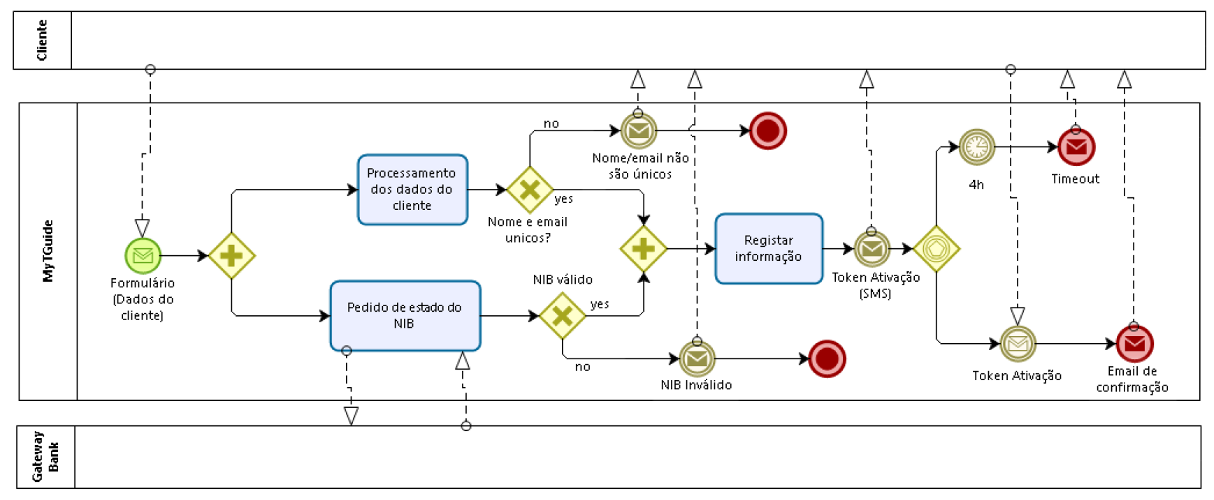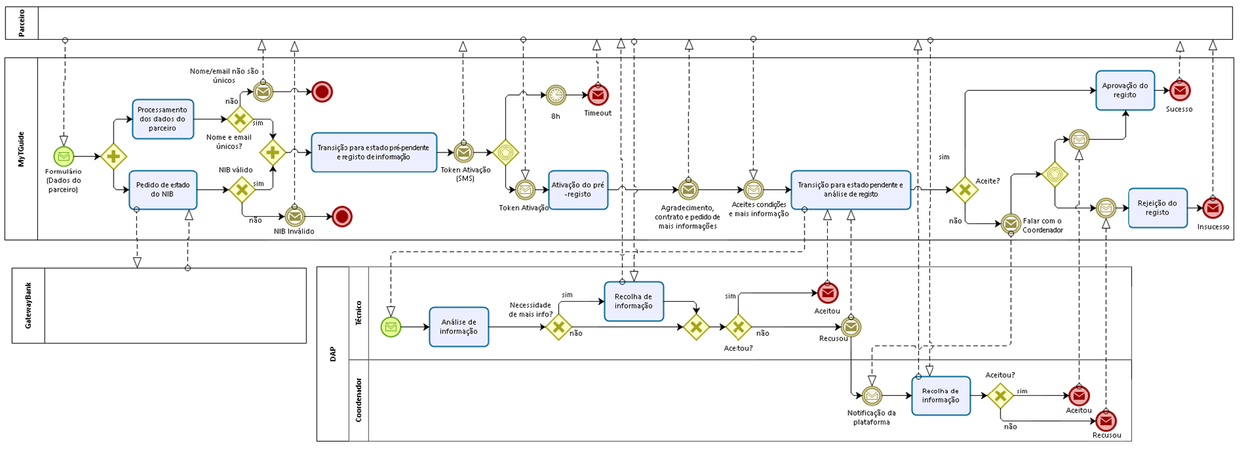**Modelo BPMN Collaboration para o processo P2**

**Modelo BPMN Collaboration para o processo P1**

**Modelo BPMN Collaboration para o processo P3**

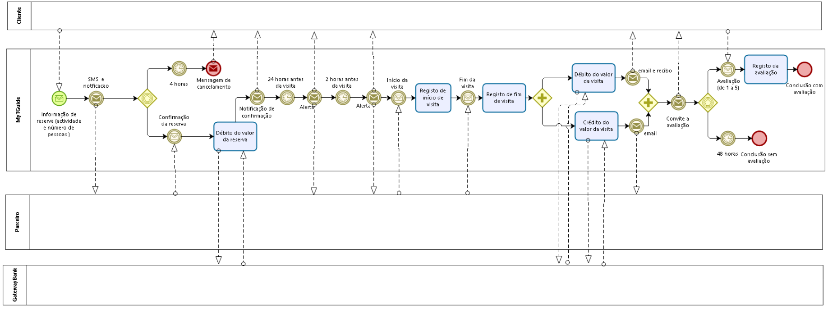

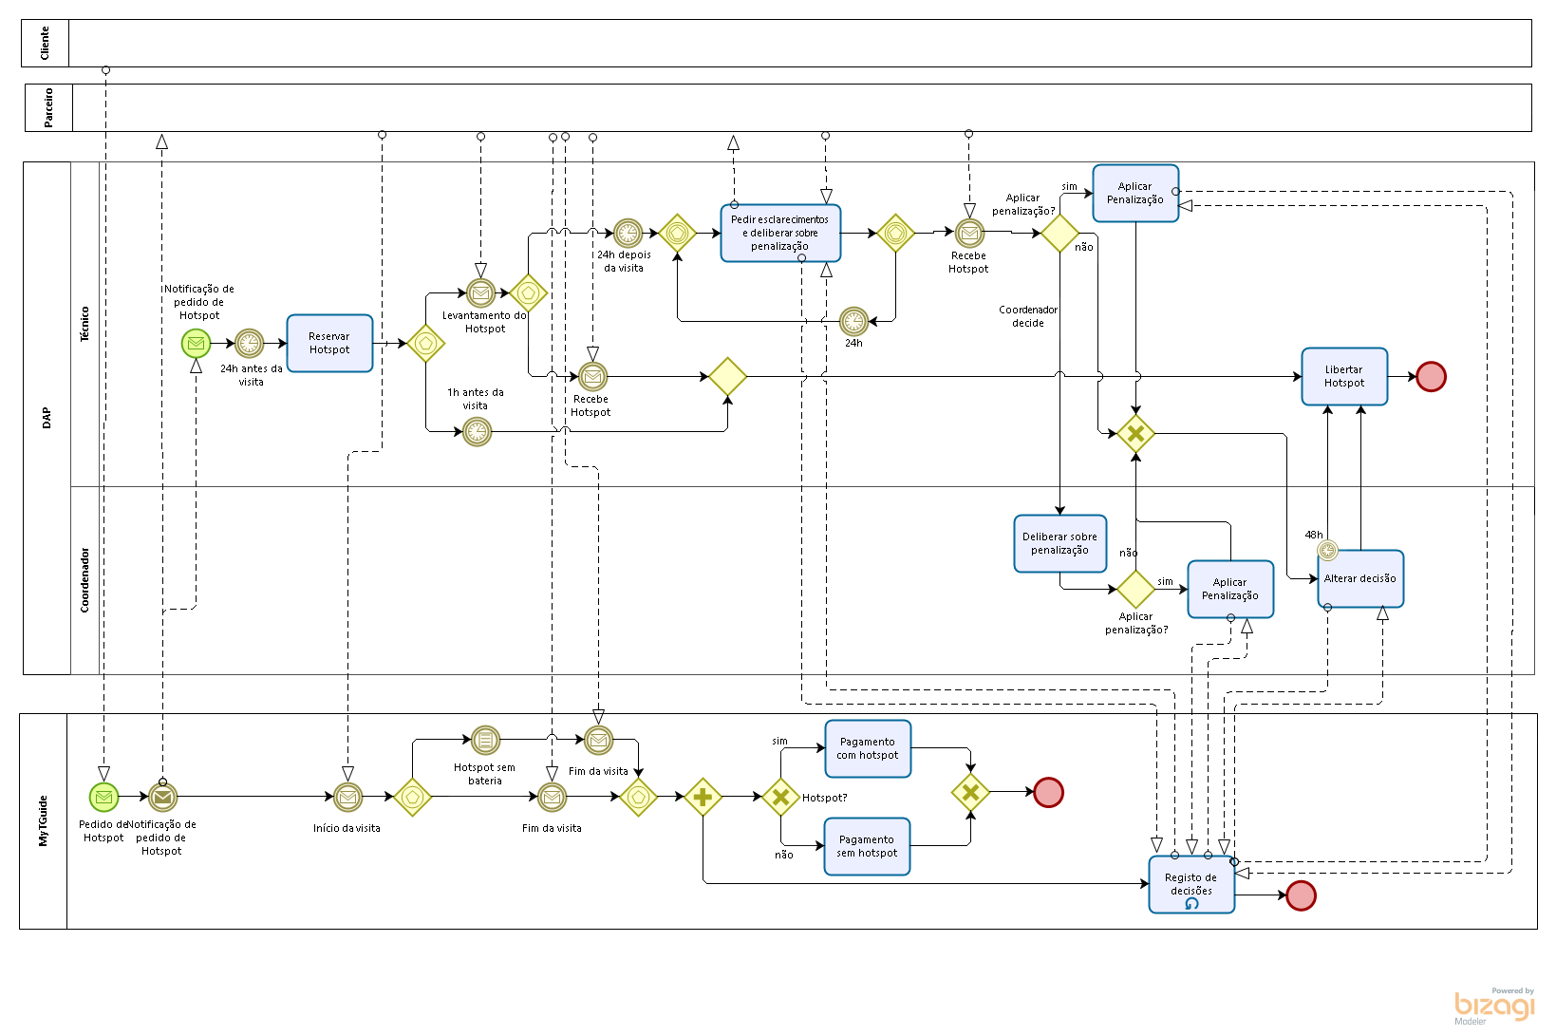**Modelo BPMN Collaboration para o processo P4**

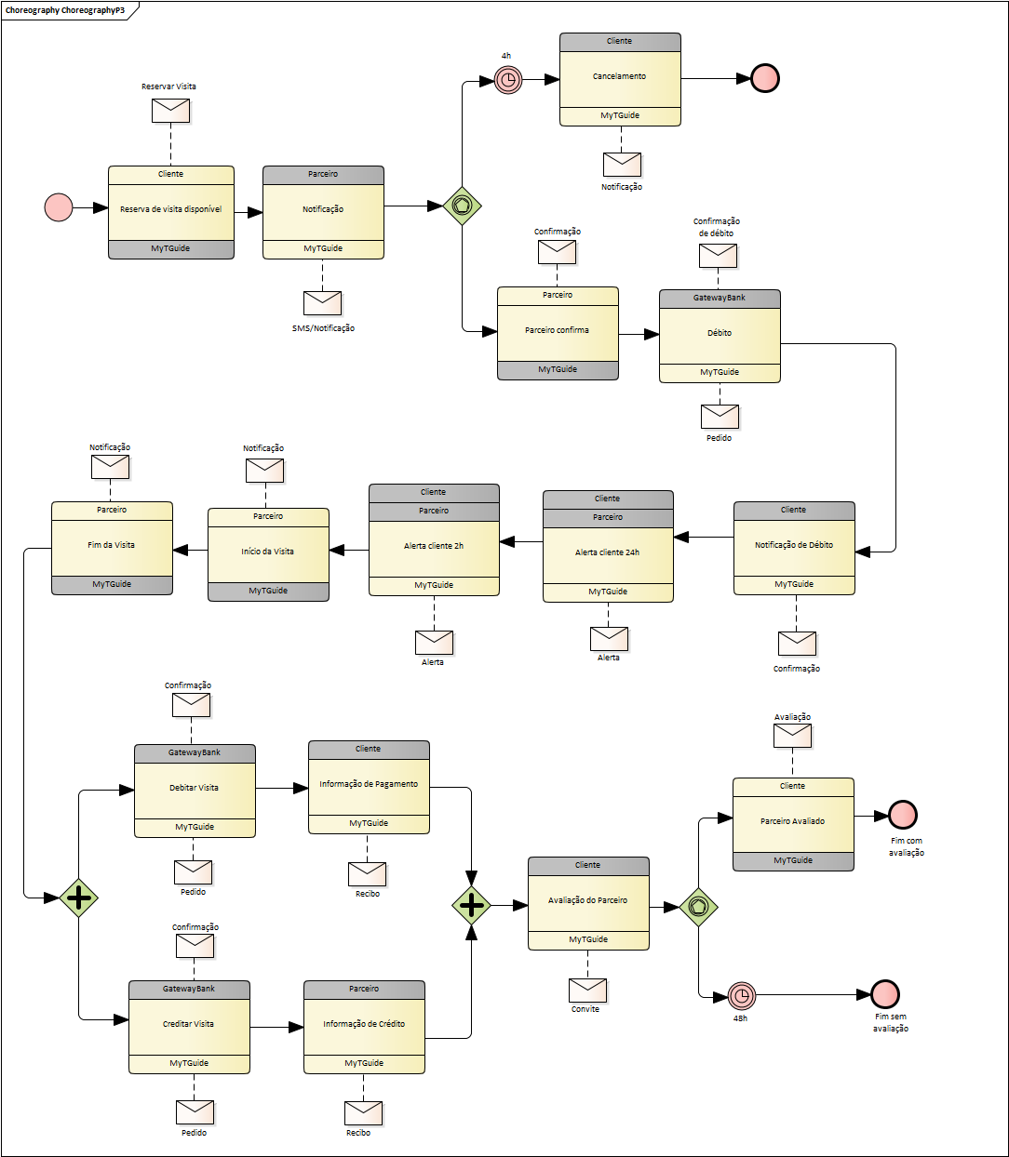**Modelo BPMN Choreography para o processo P3**

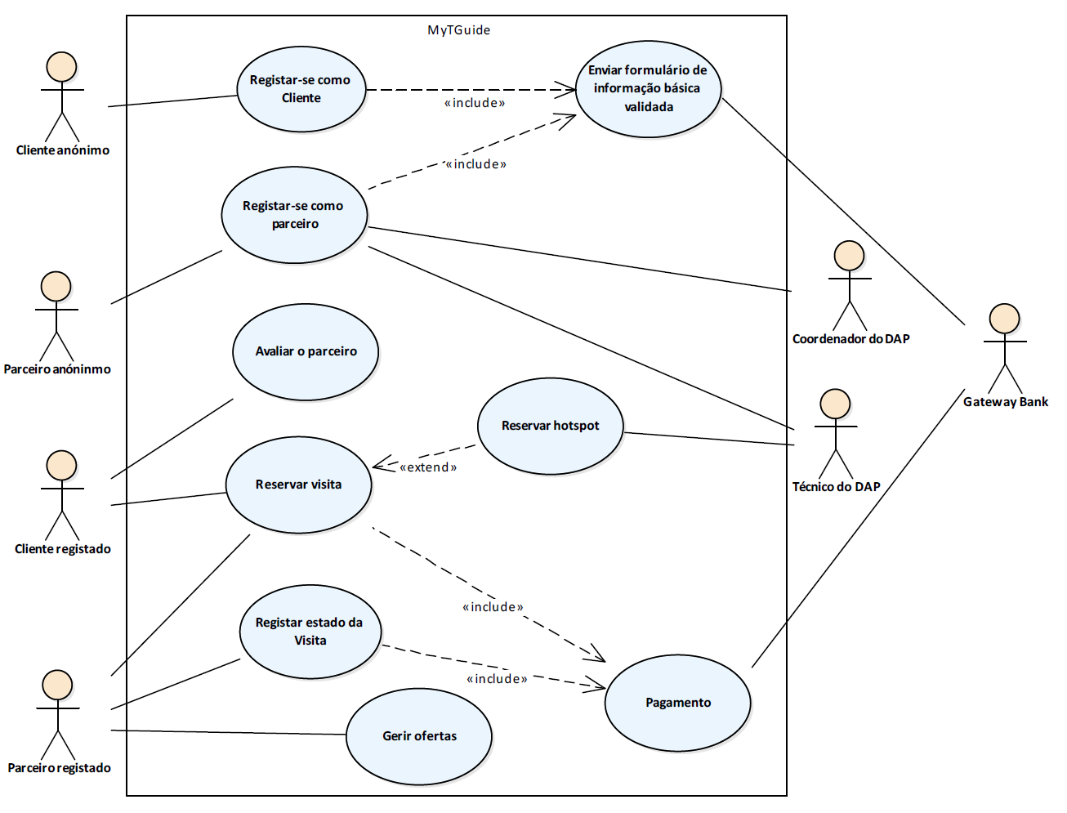**Modelo UML de casos de utilização do sistema MyTGuide**

|  |  |
| --- | --- |
| **Caso de uso** | **Resultado** |
| Enviar formulário | O cliente/parceiro fornece os dados que são de seguida validados pela plataforma e pelo Gateway Bank.  Caso esta validação tenha sucesso, esta informação fica registada no sistema. |
| Registar-se como cliente | O cliente fica registado no sistema, transitando de cliente anónimo para cliente registado. |
| Registar-se como parceiro | O parceiro fica registado no sistema, transitando de parceiro anónimo para parceiro registado. |
| Reservar visita | O cliente consulta as visitas disponíveis, escolhendo uma delas, paga a taxa de reserva, escolhe o número de pessoas que leva consigo e confirma.  É adicionada (no sistema) uma reserva à oferta seleccionada, com as informações mencionadas pelo cliente. |
| Reservar hotspot | O cliente escolhe reservar o hotspot, adicionando-o como extra na reserva da visita.  A reserva do cliente é guardada na plataforma com este extra, e a inclusão do hotspot é mencionada na notificação de reserva enviada ao parceiro. |
| Avaliar Visita e Parceiro | O cliente avalia o seu grau de satisfação com a visita e com o parceiro numa escala de 1 a 5.  São registados no sistema as avaliações do cliente e da visita. |
| Processar pagamento | O Gatewaybank efectua transferência entre a plataforma e o cliente e/ou parceiro.  Os saldos das contas do cliente e/ou parceiro são alterados. |
| Registar estado da visita | A visita é assinalada como iniciada ou terminada pelo parceiro.  O estado da visita no sistema é alterado para "iniciada" ou "terminada". |
| Gerir Ofertas | O parceiro cria, remove ou actualiza ofertas de visitas.  São adicionadas removidas ou modificadas ofertas de visita no sistema. |

**Tabela com uma linha para cada caso de utilização, descrevendo o seu resultado**

**Com base no modelo de casos de utilização do ponto anterior, defina uma “template” e apresente a descrição textual estruturada (com os cenários principal, alternativos, de excepção, etc.) para o caso de utilização do seu projeto que tenha o maior número de interações**

* **Name:** Reservar Visita
* **Summary:** O Cliente consulta as visitas disponiveis, escolhendo uma delas pagando a taxa de reserva e escolhendo o numero de pessoas. De seguida confirma a reserva.
* **Rationale:** Um cliente da app MYTGuide tem como intuito principal planear uma visita guiada. Assim, surge a necessidade de existir um caso de uso (com todo um processo associado) que envolve a Reserva de uma Visita, registada na plataforma MYTGuide, que organiza esta visita com o parceiro (e com quaisquer outras entidades necessárias).
* **Users:** Cliente (registado)
* **Preconditions:** Ser um cliente registado. Ter a app aberta.
* **Basic Course of Events:**

1. O cliente pesquisa e consulta a disponibilidade de visitas guiadas, por critérios tais como área geográfica (e.g., distrito e concelho), período de datas, meio de realizar a visita (e.g., a pé, automóvel, bicicleta), e o guia turístico
2. O cliente escolhe uma visita disponível, indicando o número de pessoas que vão consigo e aceitando o pagamento de uma taxa de reserva, submetendo a reserva.
3. A plataforma envia um SMS (e uma notificação para a app) para o parceiro selecionado e solicita-lhe a sua confirmação.
4. O parceiro confirma no período de 4 horas (via sua app)
5. A plataforma debita (via Gateway Bancária) da conta do cliente o valor da taxa de reserva e envia uma notificação de confirmação da reserva para a app do cliente.

* **Alternative Paths:**

1. No passo 2 também reserva um Hotspot. Esta escolha envolve apenas este pormenor, mas irá ser mencionada na notificação enviada ao parceiro, e o Técnico do DAP será também notificado, para que reserve um "hotspot".
2. No passo 4 o parceiro não confirma a reserva no período de 4 horas. a plataforma cancela essa reserva e envia uma notificação para a app do cliente com essa informação.

* **Excepções:**

1. Desistir do processo no ponto 1 (pesquisar sem reservar) e 2. O processo de reservar visita termina.

* **Posconditions:** A reserva fica no estado pendente.